- 白盒测试
白盒测试也称为结构测试或逻辑驱动测试，前提是知道产品内部工作过程，可通过测试来检测产品内部动作是否按照规格说明书的规定正常进行，按照程序内部的机构测试程序，检测程序中的每条通路是否都能够按预定要求正确工作，而不管产品的功能，主要用于软件验证。
- 黑盒测试
黑盒测试也称功能测试或数据驱动测试，前提是已知产品所具有的功能，通过测试来检测每个功能是否都正常使用。
- 软件缺陷
(1) 软件未达到产品说明书的功能；
(2) 软件出现了产品说明书指明不会出现的错误；
(3) 软件功能超出产品说明书指明范围；
(4) 软件未达到产品说明书虽未指出但应达到的目标；
(5) 软件测试员认为难以理解、不易使用、运行速度缓慢、或者最终用户认为不好。
- 软件质量保证
软件质量保证活动是通过对软件产品有计划地进行评审和审计来验证软件是否合乎标准的系统工程，通过协调、审查和跟踪以获取有用信息，形成分析结果以指导软件过程。
- 静态测试
静态测试就是静态分析，对模块的源代码进行研读，查找错误或收集一些度量数据，并不需要对代码进行编译和仿真运行。包括代码走查，编码规则检查，质量评审，设计评审等。
- 文档测试
文档测试主要是对相关的设计报告和用户使用说明进行测试，对于设计报告主要是测试程序与设计报告中的设计思想是否一致；对于用户使用说明进行测试时，主要是测试用户使用说明书中对程序操作方法的描述是否正确，重点是用户使用说明中提到的操作例子要进行测试，保证采用的例子能够在程序中正确完成操作。
- 单元测试
单元测试是对软件设计的最小单元——模块进行正确性检验的测试工作，主要测试模块在语法格式逻辑上的错误。
- 回归测试
指软件系统被修改或扩充（如系统功能增强或升级）后重新进行的测试，是为了保证对软件所做的修改没有引入新的错误而重复进行的测试。
- 压力测试
也称强度测试、负载测试，是模拟实际应用的软硬件环境及用户使用过程的系统负荷，长时间或超大负荷地运行测试软件，来测试被测系统性能、可靠性、稳定性等。
- 容量测试
预先分析出反映软件系统应用特征的某项指标的极限值，通过容量测试可以确定软件系统还能保持主要功能正常运行的某项指标的极限值，或者说能够确定测试对象在给定时间内能够持续处理的最大负载或工作量。
- 容错性测试
主要是检查系统的容错能力，检查软件在异常条件下自身是否具有防护性的措施或者某种灾难性恢复的手段。
- Web性能测试
基于Web系统的测试、确认和验收是一项重要而富有挑战性的工作。基于Web的系统测试与传统的软件测试不同，它不但需要检查和验证是否按照设计的要求运行，而且还要测试系统在不同用户的浏览器端的显示是否合适。重要的是，还要从最终用户的角度进行安全性和可用性测试。
- 安全性测试
测试系统在应对非授权的内部/外部访问、故意损坏时的系统防护能力。
- α测试
软件开发公司内部人员开始试用新产品，在实际运行环境和真实应用过程中发现测试阶段所没有发现的缺陷。
- 功能测试
基于产品功能说明书、用户角度来对各项功能进行验证，以前确认每个功能是否能正常使用。
- β测试
指软件开发公司组织各方面的典型用户在日常工作中实际使用β版本，并要求用户报告异常情况，提出批评意见。
- 失败测试
纯粹为了破坏软件而设计和执行的测试案例，被称为失败测试。
- 验收测试
是软件产品完成了功能测试和系统测试之后，在产品发布之前所进行的软件测试活动。
- 兼容性测试
兼容性测试包括系统之间的兼容、数据兼容、软硬件之间的兼容等各方面的测试。
- 软件兼容性测试
是指验证软件之间是否能够正确的交互和共享信息，包括同步共享、异步共享等。
- 会议审查
会议审查是一种正式的检查和评估方法，是用逐步检查源代码中有无逻辑或语法错误的办法来检测故障，是拿代码与标准和规范对照的补充。
- 测试计划
软件测试计划是指导测试过程的纲领性文件，描述测试活动的范围、方法、策略、资源、任务安排和进度等，并确定测试项、哪些功能特性将被测试、哪些功能特性将无需测试，识别测试过程中的风险。
- 测试用例
是为了特定目的而设计的测试数据及与之相关的测试规程的一个特定的集合。
- 等价类
指某个输入域的子集合，在该子集合中，各个输入数据对于揭露程序中的错误都是等效的。
- 有效等价类
输入完全满足程序输入的规格说明、有意义的输入数据所构成的集合，利用有效等价类可以检验程序是否满足规格说明所规定的功能和性能。
- 无效等价类
无效等价类和有效等价类相反，即不满足程序输入要求或者无效的输入数据构成的集合。
- 语句覆盖
设计若干测试用例，运行被测程序，使程序中的每个可执行语句至少被执行一次。
- 路径覆盖
设计所有的测试用例，来覆盖程序中所有可能的执行路径。
- 驱动模块
驱动模块就是用来代替主模块，用它来调用子模块。
- 桩模块
集成测试前要为被测模块编制一些模拟其下级模块功能的“替身”模块，以代替被测模块的接口，接受或传递被测模块的数据，这些专供测试用的“假”模块称为被测模块的桩模块。
- 类
类就是具有公共特征和操作的对象集合。
- 测试的配置管理
配置管理的目的是建立和维护在软件生命周期中软件产品的完整性和一致性。一般来说，软件测试配置管理包括4个最基本的活动：(1)配置标识；(2)变更控制；(3)配置状态报告；(4)配置审计。
- 增量模型
描述产品的不同阶段是按产品所具有的功能进行划分的，先开发主要功能或用户最需要的功能，然后，随着时间推进，不断增加新的辅助功能或次要功能。
- V模型
V模型也称快速应用开发模型，即RAD模型，在进行需求分析和定义、系统设计、详细功能设计等过程中，测试团队要进行测试需求定义、测试计划活动。
- 关键域
TPI模型中，通过对不同方面的评估，测试过程的优点和缺点都变得清晰，这些方面被称为关键域。
- 检查点
TPI模型中，每个级别都有若干个检查点，测试过程在满足这些检查点的要求之后，才意味着它达到了特定的级别。
- 验证
即检验软件是否已正确地实现了产品规格说明书所定义的系统功能和特性。
- 可靠度
产品在规定的条件下和规定的时间内完成规定功能的能力，它的概率度量称为可靠度。
- 调试
调试使用断点控制等排错方法，是为了解决存在的缺陷，是程序员的职责。
- 脚本
脚本是一组测试工具执行的指令集合，也是计算机程序的一种形式。
- 系统性能指标
系统的性能指标包括两方面内容：系统资源的使用率和系统行为的表现，资源使用率越低，一般来说系统会有更好的性能表现。
- 国际标准
由国际机构制定和公布供各国参考的标准为国际标准。
软件评审：对软件元素或项目状态的一种评估手段，以确定其是否与计划的结果保持一致，并使其得到改进。
质量计划: 质量计划是开发计划的一部分，随项目进展而更新，质量计划经过正式评审，并得到所有与计划执行有关的组织的统一。
缺陷分布分析:在软件功能分布上进行缺陷分析，以便于程序质量的改进和提高。
~~~~~~~~~~~~~~~~~~~~~~~~~~~~~~~~~~~~~~~~~~~~~~~~~~~~~~~~~~~~~~~~~~~~~~~~~~~~~
- 什么是软件测试？
为了发现程序中的错误而执行程序的过程。或者说，软件测试是根据软件开发各阶段的规格说明和程序的内部结构而精心设计一批测试用例（即输入数据及其预期的输出结果），并利用这些测试用例去运行程序，以发现程序错误的过程。
- 软件测试与调试有什么区别？
软件测试是为了发现错误而执行程序的过程。
软件测试与调试在目的、技术和方法等方面存在很大的区别，主要表现在如下方面：
（1） 测试是为了发现软件中存在的错误；调试是为了证明软件开发的正确性。
（2） 测试以已知条件开始，使用预先定义的程序，且有预知的结果，不可预见的仅是程序是否通过测试；调试一般是以不可知的内部条件开始，除统计性调试外，结果是不可预见的。
（3） 测试是有计划的，需要进行测试设计；调试是不受时间约束的。
（4） 测试经历发现错误、改正错误、重新测试的过程；调试是一个推理的过程。
（5） 测试的执行是有规程的；调试的执行往往要求开发人员进行必要推理以至知觉的"飞跃"。
（6） 测试经常是由独立的测试组在不了解软件设计的条件下完成的；调试必须由了解详细设计的开发人员完成。
（7） 大多数测试的执行和设计可以由工具支持；调式时，开发人员能利用的工具主要是调试器。
- 什么是软件缺陷？请简述软件缺陷出现的原因。
存在于软件之中的那些不希望，或不可接受的偏差，而导致软件产生的质量问题。
出现的原因：1）技术问题；2）算法错误；3）语法错误；4）计算和精度问题；5）系统结构不合理，造成系统性能问题；6）接口参数不匹配出现问题。
- 软件的缺陷等级应如何划分？
1）致命错误，可能导致本模块以及其他相关模块异常，死机等问题；2）严重错误，问题局限在本模块，导致模块功能失效或异常退出；3）一般错误，模块功能部分失效；4）建议问题，由问题提出人对测试对象的改进意见。
- 叙述SQA（软件质量保证）与软件测试的关系。
SQA 是管理工作、审查对象是流程、强调以预防为主；测试是技术工作、测试对象是产品、主要是以事后检查。
SQA指导测试、监控测试；测试为SQA提供依据。
- 怎样做好文档测试?
1)仔细阅读，跟随每个步骤，检查每个图形，尝试每个示例； 2)检查文档的编写是否满足文档编写的目的；3)内容是否齐全，正确； 4)内容是否完善；5)标记是否正确。
- 什么是测试用例？为什么要设计测试用例？
所谓的测试用例就是将软件测试的行为活动，做一个科学化的组织归纳。使用测试用例的好处主要体现在以下几个方面：
(1) 在开始实施测试之前设计好测试用例，可以避免盲目测试并提高测试效率。(2) 测试用例的使用令软件测试的实施重点突出、目的明确。(3) 在软件版本更新后只需修正少部分的测试用例便可展开测试工作，降低工作强度、缩短项目周期。(4) 功能模块的通用化和复用化使软件易于开发，而相对于功能模块的测试用例的通用化和复用化则会使软件测试易于开展，并随着测试用例的不断精化其效率也不断攀升。
- 软件测试包括哪些类型的测试？这些测试之间的区别是什么？
软件测试包括单元测试、集成测试、确认测试和系统测试等。单元测试集中于单个模块的功能和结构的检验；集成测试集中于模块组合的功能和软件结构检验；确认测试主要检查软件是否符合合同要求，包括需求规格说明、设计规格说明和用户手册等；系统测试集中检验系统所有元素之间协作是否合适，整个系统的性能和功能是否达到。
- 分析单元测试和代码调试的区别。
表面上这两项技术很相似，因为它们都包括查看代码、运行程序和处理软件缺陷的过程，但是它们的目标不同：单元测试是为了发现软件缺陷，而代码调试的目标是修复软件缺陷。在分离和查找软件缺陷原因时两个过程发生交叉。
- 简述集成测试的过程。
系统集成测试主要包括以下过程： 1)构建的确认过程；2)补丁的确认过程；3)系统集成测试测试组提交过程；4)测试用例设计过程；5)测试代码编写过程；6)Bug的报告过程；7)每周/每两周的构建过程；8)点对点的测试过程；9)组内培训过程。
~~~~~~~~~~~~~~~~~~~~~~~~~~~~~~~~~~~~~~~~~~~~~~~~~~~~~~~~~~~~~~~~~~~~~~~~~~~~~~~~~~~~~~~~
- 软件验收测试应完成哪些主要测试工作？
1）文档资料的审查验收； 2）功能测试； 3）性能测试； 4）强化测试； 5）性能降级执行方式测试； 6）检查系统的余量要求； 7）安装测试； 8）用户操作测试。
- 阶段评审与同行评审的区别。
 | 同行评审 | 阶段评审
目的 | 发现小规模工作产品的错误,只要是找错误 | 评审模块阶段作品的正确性、可行性及完整性
人数 | 3-7人  人员必须经过同行评审会议的培训,由SQA指导 | 5人左右  评审人必须是专家 具有系统评审资格
内容 | 内容小 一般文档 <40页,代码<500行 | 内容多,主要看重点
时间 | 一小部分工作产品完成 | 通常是设置在关键路径的时间点上
- 简述软件评审的目的。
通过软件评审尽早地发现产品中的缺陷，因此软件评审可以看作软件测试的有机组成部分。通过软件评审，可以更早地发现需求工程、软件设计等各个方面的问题，通过评审，还可以将问题记录下来，使其具有可追溯性，找出问题产生的根本原因，在将来的项目开发中进一步减少缺陷，有利于软件质量的提高。
- 简述单元测试的目标和任务。
目标：确保各单元模块被正确地编码，确保代码在结构上可靠且健全，能够在各种条件下给予正确的响应。
任务：1）单元中所有独立执行路径测试；2）单元局部数据结构测试；3）单元接口测试；4）单元边界条件测试；5）单元的各条错误处理通路测试；6）内存分析。
- 集成测试、单元测试与系统测试的联系与区别是什么。
联系：单元测试是对软件基本组成单元（软件设计的最小单位）进行正确性检验的测试工作，如函数、过程(function,procedure)或一个类的方法(method)。
集成测试是在单元测试的基础上，将所有模块按照概要设计要求组装成为子系统或系统，验证组装后功能以及模块间接口是否正确的测试工作。集成测试也叫组装测试、联合测试、子系统测试或部件测试。
系统测试是将已经集成好的软件系统，作为整个基于计算机系统的一个元素，与计算机硬件、外设、某些支持软件、数据和人员等其他系统元素结合在一起，在实际使用环境下，对计算机系统进行一系列的组装测试和确认测试的工作。
区别：采用的测试方法不同，单元测试一般以白盒测试为主，集成测试则是以灰盒测试为主，系统测试是以黑盒测试为主。
~~~~~~~~~~~~~~~~~~~~~~~~~~~~~~~~~~~~~~~~~~~~~~~~~~~~~~~~~~~~~~~~~~~~~~~~~~~~
- 简述黑盒测试方法中常用的具体方法。
等价类划分法、边界值分析法、判定表方法、因果图法、正交试验法、功能图法、错误推测法。
- 如何划分等价类？
1）在输入条件规定了取值范围或值的个数的情况下，则可以确立一个有效等价类和两个无效等价类。
2）在输入条件规定了输入值的集合或者规定了“必须如何”的条件的情况下，则可以确立一个有效等价类和一个无效等价类。
3）在输入条件是一个布尔量的情况下，可以确立一个有效等价类和一个无效等价类。
4）在规定了输入数据的一组值（假定n个），并且程序要对每一个输入值分别处理的情况下，可以确立n个有效等价类和一个无效等价类。
5）在规定了输入数据必须遵守的规则的情况下，可以确立一个有效等价类（符合规则）和若干个无效等价类（从不同角度违反规则）。
6）在确知已划分的等价类中各元素在程序处理中的方式不同的情况下，则应再将该等价类进一步的划分为更小的等价类。
- 简述增量式集成测试的自顶向下和自底向上两种测试方法。
自顶向下增量式测试的主要优点在于它可以自然地做到逐步求精，一开始便能让测试者看到系统的框架。它的主要缺点是需要提供被调用模拟子模块，被调用模拟子模块可能不能反映真实情况，因此测试有可能不充分。
自底向上测试的优点在于，由于驱动模块模拟了所有调用参数，即使数据流并未构成有向的非环状图，生成测试数据也没有困难。它的缺点在于，直到最后一个模块被加入进去之后才能看到整个程序（系统）的框架。
- 简述测试自动化普遍存在的问题。
1）不正确的观念或不现实的期望；2）缺乏具有良好素质、经验的测试人才；3）测试工具本身的问题影响测试的质量；4）没有进行有效的、充分的培训；5）没有考虑到公司的实际情况，盲目引入测试工具；6）没有形成一个良好的使用测试工具的环境；7）其他技术问题和组织问题。
- 简述单元测试过程中的文档管理。
1）《软件需求规格说明书》、《软件详细设计说明书》->《单元测试计划》
2）《单元测试计划》、《软件详细设计说明书》->《单元测试用例》
3）《单元测试用例》文档及《软件需求规格说明书》、《软件详细设计说明书》->《缺陷跟踪报告》/《缺陷检查表》
4）《单元测试用例》、《缺陷跟踪报告》、《缺陷检查表》->《单元测试检查表》
5）评估->《单元测试报告》
~~~~~~~~~~~~~~~~~~~~~~~~~~~~~~~~~~~~~~~~~~~~~~~~~~~~~~~~~~~~~~~~~~~~~~~~~~~~~
- 从修复软件缺陷的代价来讨论测试为什么要尽早开始。
由于前一阶段的成果是后一阶段的基础，前一阶段的错误自然会导致后一阶段的工作结果中有相应的错误，而且错误会逐渐累积，越来越多。也许一开始，只是一个很小范围内的潜在错误，但随着产品开发工作的进行，错误不断传导而被放大，小错误会扩散成大错误，越到后期，修改缺陷所付出的代价越大。因此测试要尽早开始。
- 简述文档测试的主要内容。
1)联机帮助文档或用户手册；2)指南和向导；3)安装、设置指南；4)示例及模板；5)错误提示信息；6)用于演示的图像和声音；7)授权/注册登记表及用户许可协议；8)软件的包装、广告宣传材料。
- 给出单元测试结束的一般准则。
- 软件单元功能与设计需求一致；
2)软件单元接口与设计需求一致；
3)能够正确处理输入和运行中的错误；
4)在单元测试中发现的错误已经得到修改并且通过了测试；
5)达到了相关的覆盖率的要求；
6)完成软件单元测试报告。
- 简述集成测试中自顶向下和自底向上集成方法各自的优缺点。
自顶向下：
优点：不需要测试驱动程序，能够在测试阶段的早期实现并验证系统的主要功能，而且能在早期发现上层模块的接口错误。缺点：需要桩程序，可能遇到与此相联系的测试困难，低层关键模块中的错误发现较晚，而且用这种方法在早期不能充分展开人力。
自底向上：
优点：不需要桩程序，能较早的发现低层关键模块中的错误，早期可充分展开人力。缺点：需要驱动程序，不能较早的验证系统的主要功能，上层模块的接口错误发现较晚。
- 简述系统的性能指标有哪些。
系统的性能指标包括两方面的内容：系统资源（CPU、内存）的使用率和系统行为表现。资源利用率是分析系统性能指标进而改善性能的主要依据。系统行为的性能指标很多，常见的有：请求响应时间、事务响应时间以及数据吞吐量。
- 简述好的用户界面所具备的要素。
符合标准和规范、直观性、一致性、灵活性、舒适性、正确性、实用性。
- 请论述软件测试与软件调试在目的、技术和方法等方面存在的区别。
主要表现在：
① 测试从一个侧面证明程序员的失败，而调试是为了证明程序员的正确。② 测试从已知条件开始，使用预先定义的程序，且有预知的结果，不可预见的只是程序是否通过测试。调试一般以不可知的内部条件开始，除统计性调试外，结果是不可预见的。③ 测试是有计划的，并要进行测试设计，而调试是不受时间约束的。④ 测试是一个发现错误、改正错误、重新测试的过程，而调试是一个推理过程。⑤ 测试的执行是有规程的，而调试的执行往往要求程序员进行必要的推理及知觉的飞跃。⑥ 测试经常由独立的测试组在不了解软件设计的前提下完成，而调试必须由了解详细设计的程序员完成。⑦大多数测试的执行和设计可由工具支持，而调试时，程序员能利用的工具主要是调试器。
- 简述软件产品规格说明书为什么是软件缺陷存在最多的地方。
1）用户一般是非计算机专业人员，软件开发人员和用户的沟通存在较大困难，对要开发的产品功能理解不一致。
2）由于软件产品还没有设计开发，完全靠想象去描述系统的实现结果，所以有些特性还不够清晰。3）需求变化的不一致性。4）对规格说明书不够重视。5）没有在整个开发队伍中进行充分沟通，有时只是设计师或项目经理得到比较多的信息。
~~~~~~~~~~~~~~~~~~~~~~~~~~~~~~~~~~~~~~~~~~~~~~~~~~~~~~~~~~~~~~~~~~~~~~~~~~~~~
1.某一种8位计算机，其十六进制常数的定义是以0x或0X开头的十六整数，其取值范围为-7f～7f
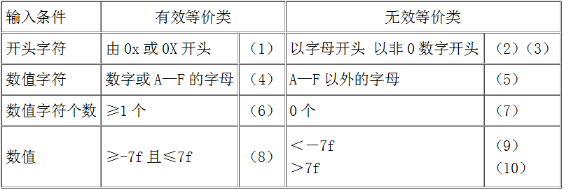
用例1：0x7F，覆盖等价类（1）（4）（6）（8）
用例2：-0Xb，覆盖等价类（1）（4）（6）（8）
用例3：0X0，覆盖等价类（1）（4）（6）（8）
用例4：0x，覆盖等价类（1）（7）
用例5：A7，覆盖等价类（2）
用例6：-1A，覆盖等价类（3）
用例7：0X8h，覆盖等价类（1）（5）
用例8：0x80，覆盖等价类（1）（4）（10）
用例9：-0XaB，覆盖等价类（1）（4）（9）
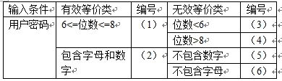
2.输入：用户密码 要求：1）用户密码为6到8位；2）必须含有字母和数的组合。

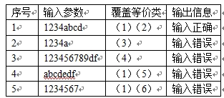

3.对招干考试系统“输入学生成绩”子模块设计测试用例。招干考试分三个专业,准考证号第一位为专业代号，如： ①-行政专业，②-法律专业，③-财经专业。
输入条件 | 有效等价类 | 编号 | 无效等价类 | 编号
行政专业准考证号码 | 110001～111215 | （1） | 负无穷～110000 | （4）
法律专业准考证号码 | 210001～212006 | （2） | 111216～310000 | （5）
财经专业准考证号码 | 310001～314015 | （3） | 314016～正无穷 | （6）
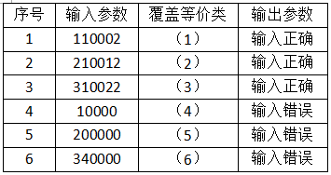

4.某城市的电话号码由3部分组成，这三部分的名称和内容分别是：
地区码：空白或三位数字；前 缀：非‘0’或‘1’开头的三位数；后 缀：四位数字。
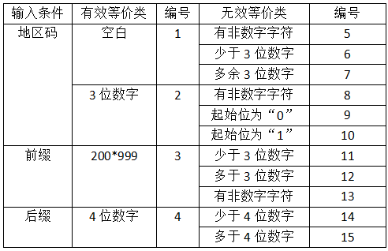

5.某保险公司的人寿保险的保费计算方式为：
输入条件 | 有效等价类 | 编号 | 无效等价类 | 编号
年龄 | 1~99整数 | 1 | 非1~99整数 | 9
性别 | ‘M’ | 2 | 非‘M’and非‘F’ | 10
性别 | ‘F’ | 3 | 非‘M’and非‘F’ | 10
婚姻 | ‘已婚’ | 4 | 非‘已婚’and非‘未婚’ | 11
婚姻 | ‘未婚’ | 5 | 非‘已婚’and非‘未婚’ | 11
扶养人数 | null | 6 | 非‘null’and非‘1-9整数’ | 12
扶养人数 | 1-9整数 | 7 | 非‘null’and非‘1-9整数’ | 12
点数 | 1-99整数 | 8 | 非1-99整数 | 13
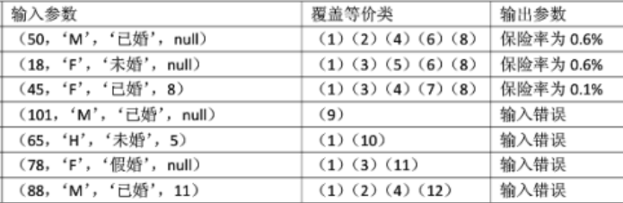

6.输入三个整数a、b、c分别作为三边的边长构成三角形。
输入条件 | 有效等价类 | 编号 | 无效等价类 | 编号
是否是三角形两边 | A>0 | 1 | A<=0 | 7
是否是三角形两边 | B>0 | 2 | B<=0 | 8
是否是三角形两边 | C>0 | 3 | C<=0 | 9
是否是三角形两边 | A+B>C | 4 | A+B<=C | 10
是否是三角形两边 | A+C>B | 5 | A+C<=B | 11
是否是三角形两边 | B+C>A | 6 | B+C<=A | 12
是否是等腰三角形 | A=B | 13 | A≠B AND B≠C AND A≠C | 16
是否是等腰三角形 | B=C | 14 | A≠B AND B≠C AND A≠C | 16
是否是等腰三角形 | A=C | 15 | A≠B AND B≠C AND A≠C | 16
是否是等边三角形 | A=B AND B=C AND A=C | 17 | A≠B | 18
是否是等边三角形 | A=B AND B=C AND A=C | 17 | B≠C | 19
是否是等边三角形 | A=B AND B=C AND A=C | 17 | A≠C | 20
6题的测试用例没有固定答案，覆盖全部即可

7.为NextDate函数设计边界值分析测试用例。1≤month≤12和1≤day≤31，并设定变量year的取值范围为1912≤year≤2050。

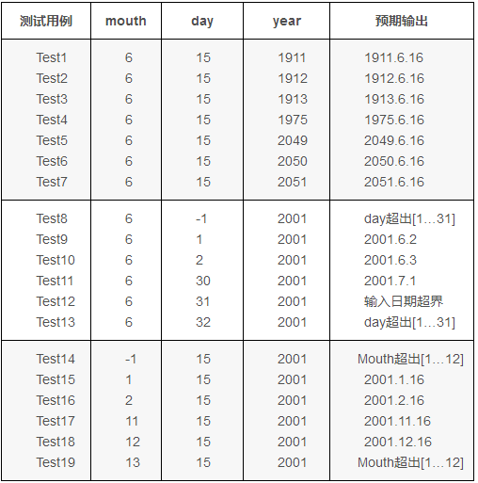

8.以试卷评分和成绩统计的程序为例，说明采用边界值分析法设计测试用例的过程。
输入条件 | 测试用例 |  | 学生人数 | 学生人数0  学生人数1  学生人数200  学生人数201
输入文件 | 空输入文件 |  | 学生人数 | 学生人数0  学生人数1  学生人数200  学生人数201
标题 | 空标题  只有1个字符  具有80个字符 |  | 学生人数 | 学生人数0  学生人数1  学生人数200  学生人数201
出题个数 | 出了1道题  出了50道题  出了51道题  出了100道题  出了999道题 |  | 学生答案 | 文件中第一个学生  文件中最后一个学生
出题个数 | 出了1道题  出了50道题  出了51道题  出了100道题  出了999道题 |  | 输出条件边界值分析表
出题个数 | 出了1道题  出了50道题  出了51道题  出了100道题  出了999道题 |  | 输出条件 | 测试用例
答案记录 | 标题记录后没有标准答案记录  标准答案记录多1个  标准答案记录少1个 |  | 学生得分 | 所有学生得分相同，所有学生得分不同，一个学生得0分，一个学生得100分
答案记录 | 标题记录后没有标准答案记录  标准答案记录多1个  标准答案记录少1个 |  | 输出报告 | 编号最小和最大的学生

9.下列程序流程图描述了最多输入50个值（以-1作为输入结束标志），计算其中有效的学生分数（0—100）的个数、总分数和平均值。做出控制流图，计算环形复杂度，给出程序的基本路径集（不需要给出测试用例）。
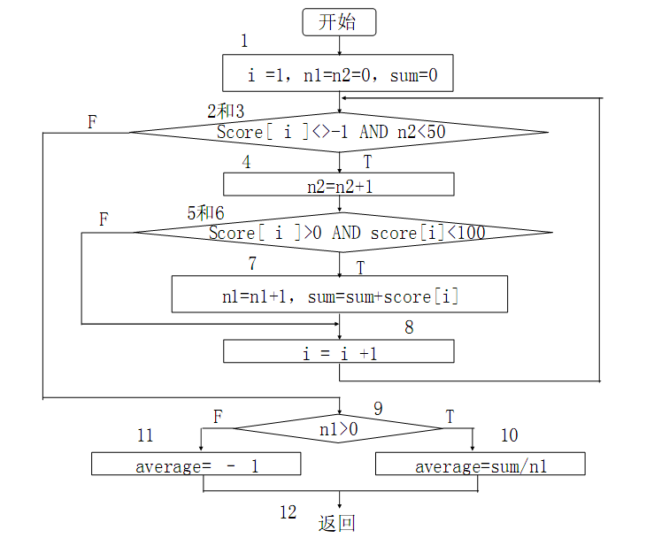
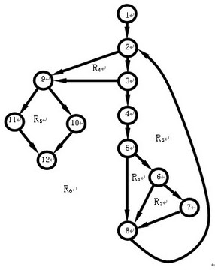

确定环形复杂性度量V(G)：
1)V(G)= 6 (个区域)
2)V(G)=E–N+2=16–12+2=6
其中E为流图中的边数，N为结点数;
3)V(G)=P+1=5+1=6
其中P为谓词结点的个数。在流图中，
结点2、3、5、6、9是谓词结点。
确定基本路径集合(即独立路径集合)。
于是可确定6条独立的路径：
路径1：1-2-9-10-12
路径2：1-2-9-11-12
路径3：1-2-3-9-10-12
路径4：1-2-3-4-5-8-2…
路径5：1-2-3-4-5-6-8-2…
路径6：1-2-3-4-5-6-7-8-2…
10.某商场在“五一”期间，顾客购物时收费有4种情况
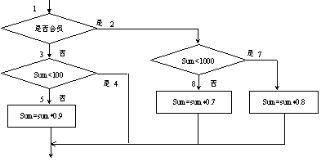
是会员，累计消费900元，覆盖路径1，2，7
是会员，累计消费2000元，覆盖路径1，2，8
不是会员，累计消费80元，覆盖路径1，3，4
不是会员，累计消费300元，覆盖路径1，3，5
11.为以下流程图所示的程序段设计一组测试用例，要求分别满足语句覆盖、判定覆盖、条件覆盖、判定/条件覆盖、组合覆盖和路径覆盖。
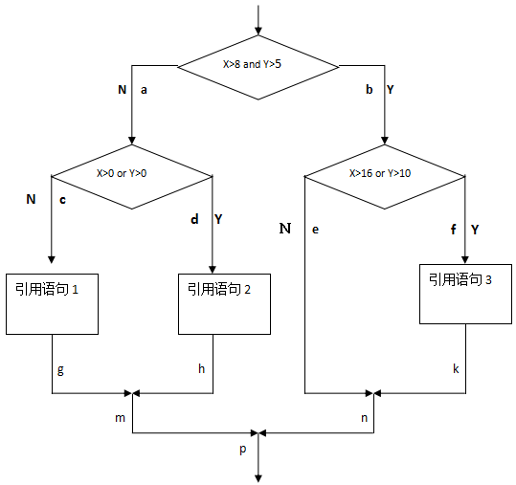
语句覆盖 | 测试用例 | 覆盖语句
语句覆盖 | X=0,Y=0 | 引用语句1
语句覆盖 | X=1,Y=0 | 引用语句2
语句覆盖 | X=17,Y=6 | 引用语句3
判定覆盖 | 测试用例 | 覆盖判定
判定覆盖 | X=0,Y=0 | 判定1的N,判定2的N
判定覆盖 | X=1,Y=0 | 判定1的N,判定2的Y
判定覆盖 | X=15,Y=9 | 判定1的Y,判定2的N
判定覆盖 | X=17,Y=6 | 判定1的Y,判定2的Y
将X>0，真为T3，假为F3
将Y>0，真为T4，假为F4
将X>16，真为T5，假为F5
将Y>16，真为T6，假为F6
条件覆盖 | 测试用例 | 覆盖条件
条件覆盖 | X=0,Y=0 | F1.F2.F3.F4.F5.F6
条件覆盖 | X=17,Y=11 | T1.T2.T3.T4.T5.T6
判定/条件覆盖
测试用例 | 覆盖条件 | 覆盖判定
X=0,Y=0 | F1.F2.F3.F4 | 判定1的N,判定2的N
X=1,Y=1 | F1.F2.T3.T4 | 判定1的N,判定2的Y
X=17,Y=9 | T1.T2.F5.F6 | 判定1的Y,判定2的N
X=17,Y=11 | T1.T2.T5.T6 | 判定1的Y,判定2的Y
条件组合覆盖
组合1：T1.T2 组合5：T3.T4 组合9：T5.T6
组合2：T1.F2 组合6：T3.F4 组合10：T5.F6
组合3：F1.T2 组合7：F3.T4 组合11：F5.T6
组合4：F1.F2 组合8：F3.F4 组合12：F5.F6
条件组合覆盖 | 测试用例 | 覆盖条件组合
条件组合覆盖 | X=17,Y=11 | 1.5.9
条件组合覆盖 | X=17,Y=0 | 2.6.10
条件组合覆盖 | X=0,Y=11 | 3.7.11
条件组合覆盖 | X=0,Y=0 | 4.8.12
路径覆盖
所有路径：a b c d e f g h k m n p
路径覆盖 | 测试用例 | 覆盖路径
路径覆盖 | X=0,Y=0 | a→c→g→m→p
路径覆盖 | X=1,Y=1 | a→d→h→m→p
路径覆盖 | X=17,Y=9 | b→e→n→p
路径覆盖 | X=17,Y=11 | b→f→k→n→p

12.根据给出的某程序流程图：
(1)计算它的环路复杂性；（4）
(2)为了完成基本路径测试，求它的一组独立的路径。
基本路径为：
A：1.2.3.4.5.6.7.8.11.12.14.15.16.17.18.19
B：1.2.3.4.5.6.7.8.9.11.12.14.15.16.17.18.19
C：1.2.3.4.5.6.7.8.910.11.12.13.15.16.17.18.19
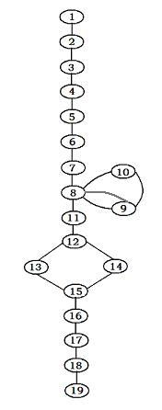
D：1.2.3.4.5.6.7.8.9.10.11.12.14.15.16.17.18.19

13.在某网站申请免费信箱时，要求用户必须输入用户名、密码及确认密码，对每一项输入条件的要求如下：
输入条件 | 有效等价类 | 编号 | 无效等价类 | 编号
用户名 | 4～16位 | 1 | 少于4位 | 8
用户名 | 4～16位 | 1 | 多于16位 | 9
用户名 | 首字符为字母 | 2 | 首字符为除字母、数字之外的其他字符 | 10
用户名 | 首字符为数字 | 3 | 首字符为除字母、数字之外的其他字符 | 10
用户名 | 英文字母、数字、“-”、“_”组合 | 4 | 组合中含有除英文字母、数字、“-”、“_”之外的其他特殊字符 | 11
密码 | 6～16位 | 5 | 少于6位 | 12
密码 | 6～16位 | 5 | 多于16位 | 13
密码 | 英文字母、数字、“-”、“_”组合 | 6 | 组合中含有除英文字母、数字、“-”、“_”之外的其他特殊字符 | 14
确认密码 | 内容同密码相同 | 7 | 内容同密码相同，但字母大小写不同 | 15

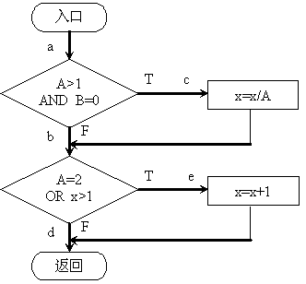
14.根据下图给出：
（1）语句覆盖测试用例
（2）判定覆盖测试用例
参考答案：
图中共有4条路径：P1（ace）、P2（abd）、
P3（abe）、P4（acd）。
（1）P1正好满足语句覆盖的条件。可以设计
如下的输入数据：
A＝2，B＝0，x＝4
（2）测试用例如果能够测试路径P1（ace）
和P2（abd），就可以满足判定覆盖要求。可
以设计如下两组输入数据：
A＝2，B＝0，x＝4
A＝1，B＝1，x＝1
15.请将以下程序分别按照语句覆盖、判定覆盖、条件覆盖、判定/条件覆盖设计测试用例。
if((a>2&&b<3)&&(c>4||d<5)){statement1;}else{ statement2;}
语句覆盖：(a=0.b=0.c=0.d=0)和(a=3.b=1.c=5.d=0)
判定覆盖：(a=0.b=0.c=0.d=0)和(a=3.b=1.c=5.d=0)
条件覆盖：(a=5.b=0.c=5.d=0)和(a=0.b=5.c=0.d=5)
判定/条件覆盖：(a=5.b=0.c=5.d=0)和(a=0.b=5.c=0.d=5)

16.在三角形计算中，要求输入三角形的三个边长：A、B和C。当三边不可能构成三角形时，提示错误；可构成三角形时，计则打印给出程序伪代码、控制流程图、找出基本测试路径。
- Program triangle2
- 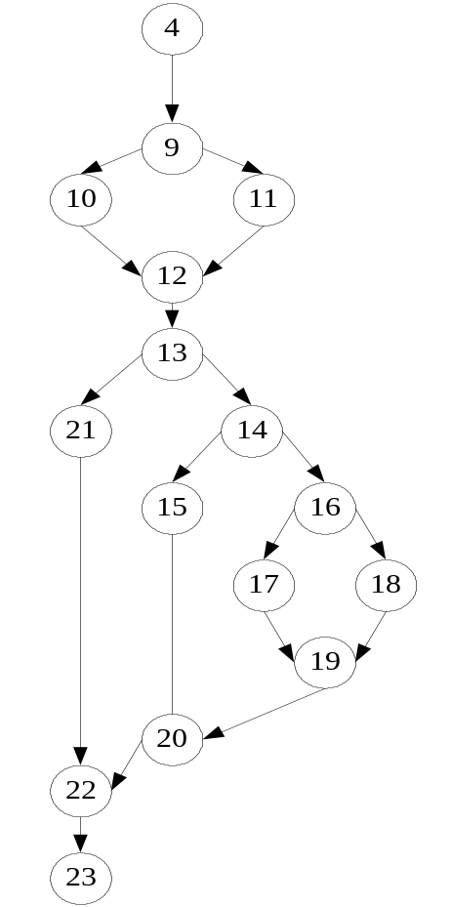Dim a,b,c As Integer
- Dim IsATriangle As Boolean
- Output(“Enter 3 integers which are sides of a triangle”)
- Input(a,b,c)
- Output(“Side A is ”,a)
- Output(“Side B is ”,b)
- Output(“Side C is ”,c)
- If (a<b+c) AND(b<a+c)AND(c<a+b)
- Then IsATriangle =True
- Else IsATriangle =False
- EndIf
- If IsATrangle
- Then if(a=b)AND (b=c)
- Then Output(“Equilateral”)
- Else If(a<>b)AND(a<>c)AND(b<>c)
- Then Output(“Scalence”)
- Else Output(“Isosecles”)
- EndIf
- EndIf
21．Else Output(“NOT a Triangle”)
22．EndIf
23．End triangle2
5条基本路径：
A.4-9-10-12-13-21-22-23
B.4-9-11-12-13-21-22-23
C.4-9-10-12-13-14-15-20-22-23
D.4-9-11-12-13-14-16-17-19-20-22-23
E.4-9-11-12-13-14-16-18-19-20-22-23
17.根据下面程序流程图，设计测试用例来完成语句覆盖、判定覆盖、条件覆盖和路径覆盖。
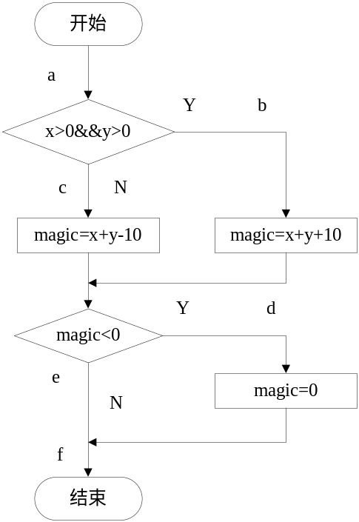路径：P1:a-c-e-f P2:a-b-e-f P3:a-b-d-f P4:a-c-d-f
判定：M: x>0&&y>0 N: magic<0
条件：M1: x>0 M2: y>0 N: magic<0
语句覆盖：
- 输入：x=0,y=1 输出: magic=0 覆盖路径P4
- 输入：x=1,y=1 输出：magic=12 覆盖路径 P2
判定覆盖：同语句覆盖
条件覆盖：
1.输入：x=0,y=1 输出: magic=0 覆盖路径P4 M1=F,M2=T N=T
2.输入：x=1,y=1 输出：magic=12 覆盖路径 P2 M1=T,M2=T,N=F
3.输入：x=1,y=0 输出：magic=0 覆盖路径 P4 M1=T,M2=F,N=T
路径覆盖：
1.输入：x=0,y=1 输出: magic=0 覆盖路径P4
2.输入：x=1,y=1 输出：magic=12 覆盖路径 P2
3.输入：x=12,y=0 输出：magic=2 覆盖路径 P1
4.路径P3不可能实现。

